**Complexe hôtelier FABOLY à Kaédi au Gorgol en Mauritanie**

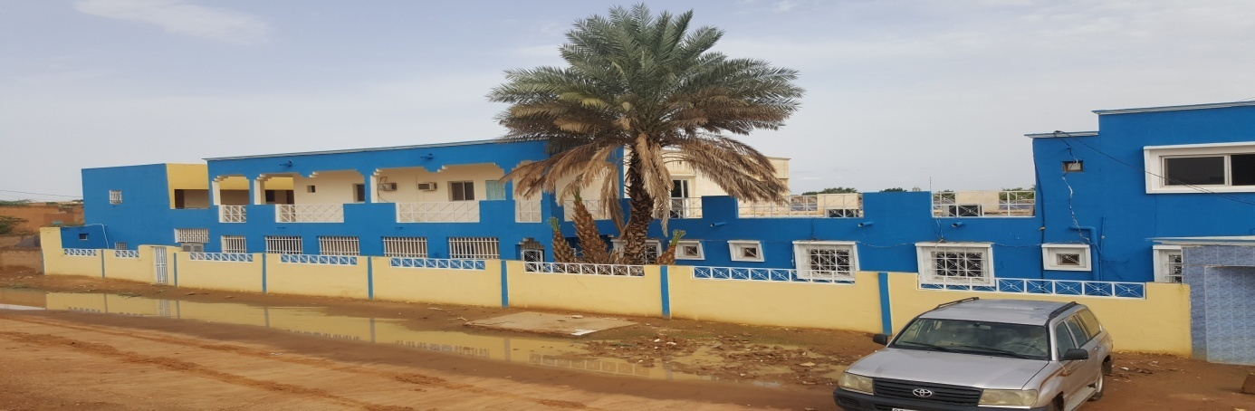

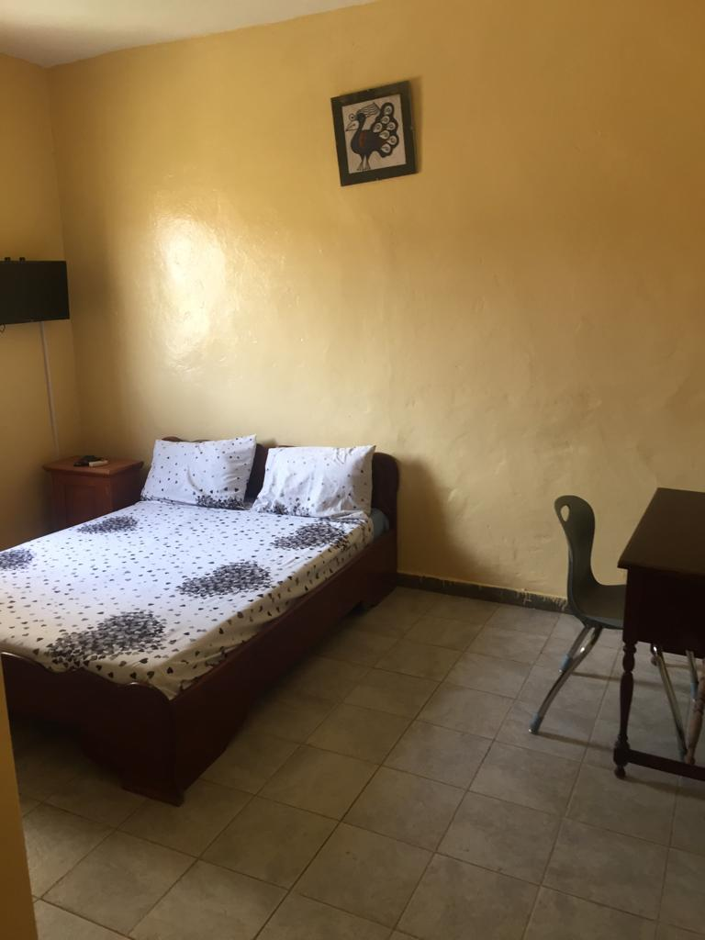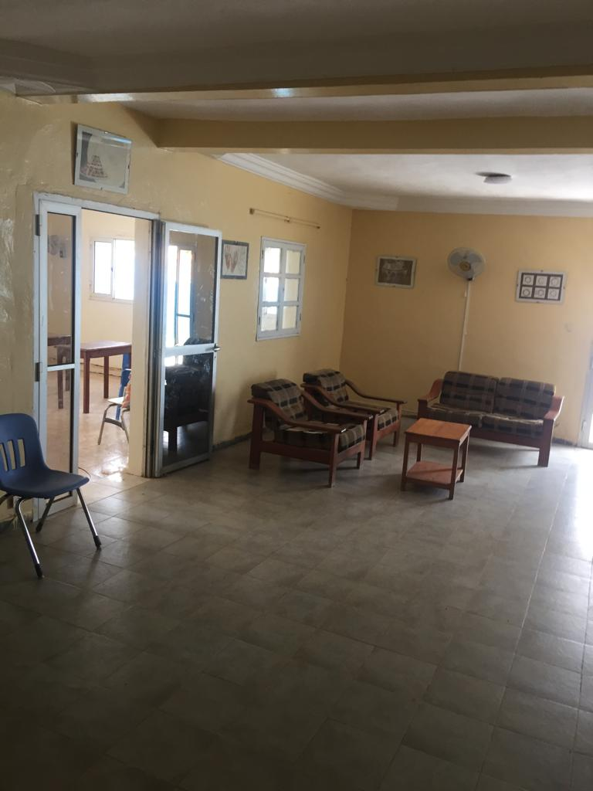

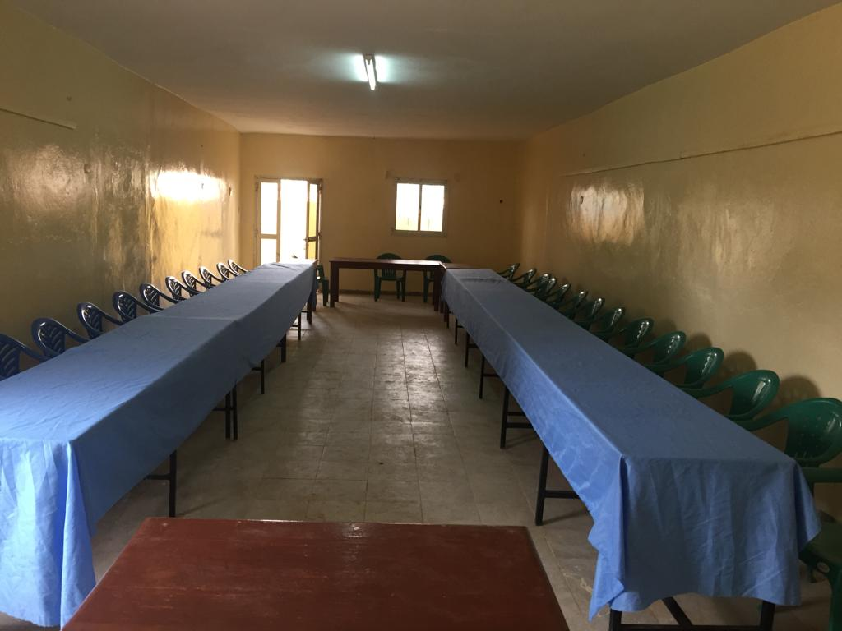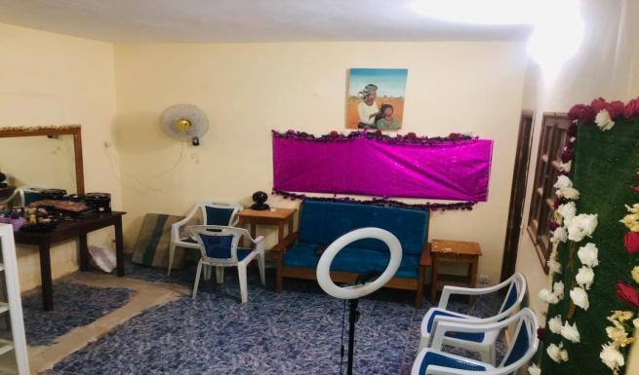

**Le complexe Hôtel FABOLY est implanté à l’entrée de la ville de Kaédi la capitale de la wilaya du Gorgol dans le sud du pays le long du fleuve Sénégal. Il couvre une superficie de 10.000 m2 clôturée sur laquelle se trouve : 15 chambres dont 02 suites, 02 espaces de restauration interne et externe, 01 salle de conférence, 02 salles de réunion et de formation, 01 boutique de produits artisanaux de la région, 01 salon de beauté et de coiffure, 01 hammam, 02 bureaux équipés, 01 salle des fêtes couverte de 400m2, 01 parc de 6.000m2. L’hôtel FABOLY y héberge de nombreux clients nationaux et étrangers, y organise des sessions de formation, y reçoit des conférences ou des cérémonies de diverses natures (ateliers, séminaires, mariages, foires). C’est un endroit convivial et de détente.**

**Le personnel est accueillant, le service est attentionné et la sécurité y est assurée.**

**Le gérant : Ousmane SY, Tel 46425700 –36425700 – 46415388**